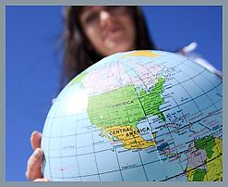
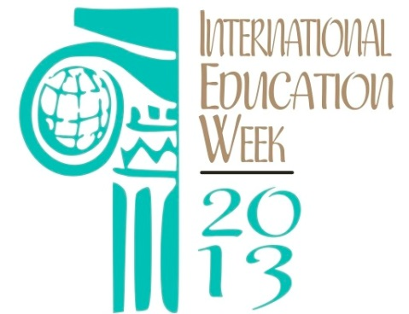
Генеральное консульство США в Екатеринбурге

Inspiring students locally
To succeed globally

Н е д е л я м е ж д у н а р о д н о г о о б р а з о в а н и я
1 2 - 16 н о я б р я, 2 0 1 3
Неделя международного образования – это возможность оценить преимущества международных академических связей и образовательных обменов по всему миру. Эта совместная инициатива Департамента образования США и Государственного Департамента США призвана поддержать программы, которые помогают американцам подготовиться к жизни в эпоху глобализации, а иностранным студентам испытать, что такое образование и жизнь в Соединенных Штатах.

П Л А Н М Е Р О П Р И Я Т И Й *
Посещение мероприятий должно быть согласовано с администрацией принимающих учреждений

12 ноября
12:40 Презентация в Уральском государственном горном университете
Ул. Хохрякова, 85, ауд. 3439
14:30 Презентация в школе «Гелиос»
Ул. Стачек, 27
17:00 Открытие Недели международного образования/Свердловская областная научная библиотека им. Белинского
Ул. Белинского, 15, конференц-зал
13 ноября
11:00 Презентация в Екатеринбургской Академии современного искусства
Ул. Коминтерна, 16
13:50 Презентация в Уральском государственном экономическом университете
Ул. 8 марта, 62, ауд. 152
16:00-18:00 Виртуальная ярмарка американских колледжей / International Virtual College Fair http://goo.gl/ikr8XJ
Ул. Мамина-Сибиряка, 98, лобби отеля Park Inn
19:00 Видеоконференция между студентами Института иностранных языков Уральского государственного педагогического университета и Университета Сейкред Харт (США)
Ул. Космонавтов, 26, ИИЯ, компьютерный класс
20:00 Презентация в клубе английского языка FreeTalk
Пер. Химиков, 3, коворкинг «Соль»
14 ноября
10:20 Презентация в Гимназии №99
УЛ. Баумана, 17
12:20 Презентация в Уральской государственной сельскохозяйственной академии
Ул. Карла Либкнехта, 42, актовый зал
15 ноября
Проект «День юного дипломата» в Генеральном Консульстве США с участием школьников из Екатеринбурга и Перми
16:30 День открытых дверей для учителей английского языка (совместно с методическим объединением учителей английского языка Управления образования Екатеринбурга) в Генеральном Консульстве США
Ул. Гоголя, 15 А
16 ноября
10:00-11:00 Первая онлайн-лекция из цикла «Американская фотография» с участием профессоров кафедры фотографии факультета искусствоведения Университета Сан-Хосе (США)/ Школа фотографии Омского государственного института сервиса

